TERMIN 4.05. – 8.05.
TEMAT:
Dzień Strażaka
Zagadnienia: - Rozbudzanie szacunku do ludzi pracy. - Informacje na temat niebezpiecznej i ciężkiej pracy strażaka. - Zapoznanie się z przepisami przeciwpożarowymi w lesie, w domu i w szkole. (bezpieczne obchodzenie się z ogniem). - Numery alarmowe.
4 maja - „ Dzień Strażaka ” Jest to dzień Świętego Floriana – czyli patrona strażaków.
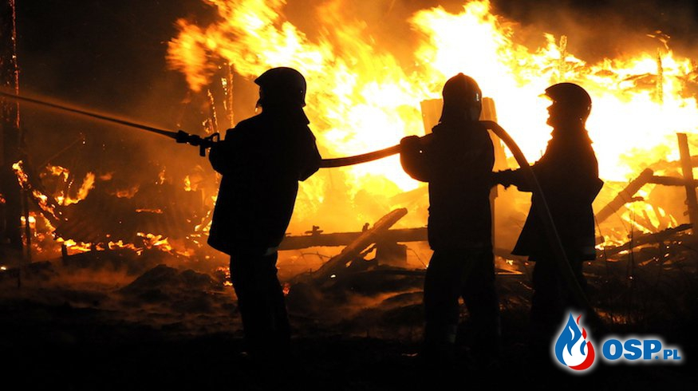

Strażacy są nieocenieni w ratowaniu ludzkiego życia. Ratują ofiary wypadków, gaszą pożary, usuwają skutki anomalii pogodowych - są wszędzie tam, gdzie potrzebna jest pomoc. „Bogu na chwałę, ludziom na ratunek!" – tak brzmi ich hasło.
Patronem strażaków jest św. Florian, męczennik, któremu obok funkcji wojskowych przypisywano dowodzenie oddziałem gaśniczym. Według legendy, ocalił płonącą wioskę jednym wiadrem wody. Wspomnienie świętego Floriana przypada na 4 maja, dlatego właśnie w tym dniu obchodzony jest Dzień Strażaka.
ŚWIĘTY FLORIAN – taką figurkę na pewno już widzieliście w Jadownikach obok budynku Straży.
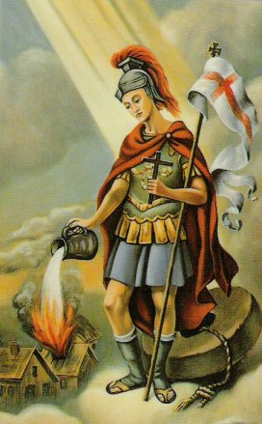

Kochani, zachęcam Was do przeczytania wiersza, który opisuje ciężką pracę strażaków.
„Ciężka praca strażaka” - Autor: Olga Adamowicz
Ciągle słychać ich w oddali, gdy wypadek, gdy się pali,
I nie myśląc o tym wcale, pędzą szybko na sygnale,
By ratować ludzkie życie, walcząc też o swe przeżycie.
To Strażacy, każdy powie, że to są bohaterowie!
Swoje życie poświęcają, na ratunek przybywają.
Kiedy dojdzie do wypadku, katastrofy budowlanej,
To w tych miejscach nie zabraknie Ochotniczej Straży Pożarnej.
Strażak mądry, wie co robić, zatem szybko reaguje,
Ludzi z miejsca zagrożenia sprawnie i bezpiecznie ewakuuje .
Czy to Poznań czy to Kraków, Święty Florian patronem Strażaków
Czuwa nad nimi, nad ich ciężką pracą, dodaje otuchy gdy sobie nie radzą.
Bo Strażakom nie zawsze wszystko wychodzi,
Nie są w stanie na przykład zatrzymać powodzi.
Ale są gdzie ich potrzeba, ludziom pomagają,
Robią wszystko co mogą, ile sił tylko mają.
Chwała im za to, bohaterom – Strażakom
Bo dzięki nim wszyscy dobrze wiemy,
Że na ich pomoc zawsze liczyć możemy.

Strażackie atrybuty – co potrzebuje strażak.
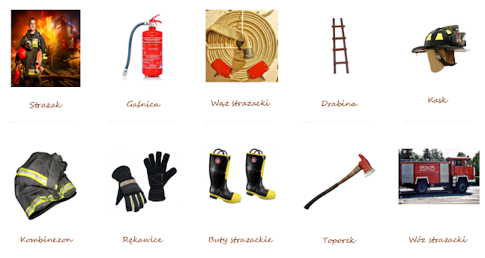Wyposażenie wozu strażackiego, co mieści w sobie ...
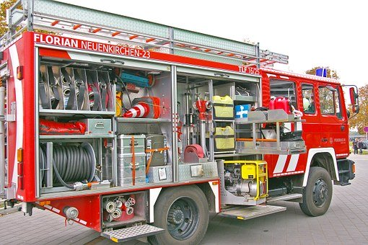
Dla przypomnienia – Ważne numery alarmowe !!!
Każda okazja jest dobra, żeby przypomnieć o numerach alarmowych, bo taka wiedza może uratować zdrowie i życie.
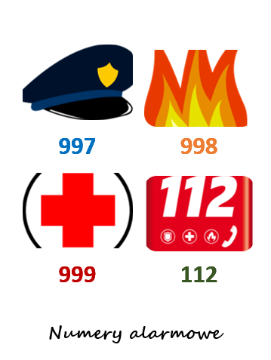
ZADANIA DO WYKONANIA - dla chętnych ( do wyboru)
1.Plakat – „Ostrożnie z ogniem” lub „Wóz strażacki” - technika prac dowolna.
2.Wykonanie wozu strażackiego z pudełek – sklejanie, oklejanie pudełek papierem kolorowym.
3. „Florian – patron strażaków ” – praca plastyczna przy użyciu farb plakatowych.

Pozdrawiamy Was kochani i życzymy dużo zdrowia !
Alicja Licak, Małgorzata Kania

